จรวดอีโน

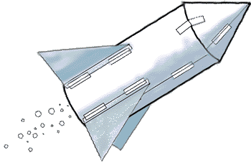
ระดับชั้นเรียน: ประถมศึกษา

กำหนดเวลา: 2 ชั่วโมง

วัตถุประสงค์: ให้นักเรียนมีความเข้าใจพื้นฐานเกี่ยวกับหลักการทำงานของจรวด
ตามกฎการเคลื่อนที่ของนิวตัน

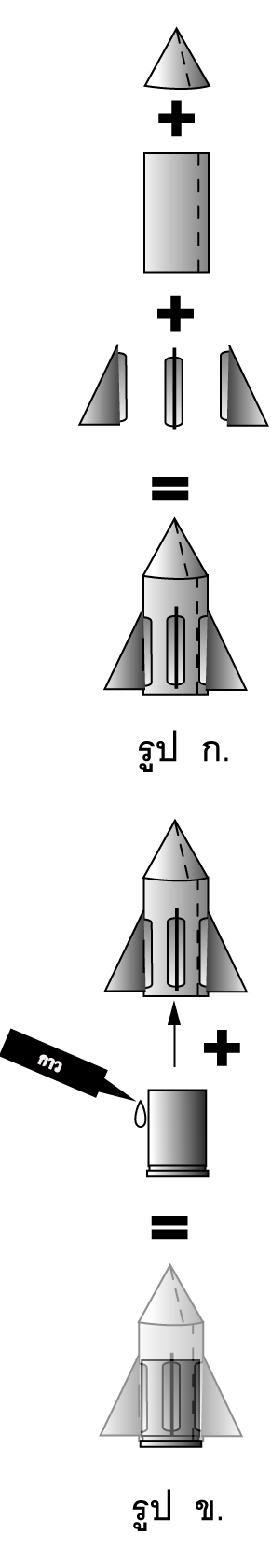
อุปกรณ์:

กระดาษ A4 พิมพ์แบบจรวดอีโน

กลักฟิล์มฟูจิ 1 กลัก
- อีโน (รสอะไรก็ได้)
- น้ำ
- ดินสอสี
- กรรไกรหรือมีดคัตเตอร์
- กาว
- กระบอกน้ำ
- กระบอกฉีดยา (สำหรับวัดปริมาณน้ำ)
- ช้อนชา (สำหรับตวงผงอีโน)

การสร้างและประกอบ:
1. ตัดกระดาษโครงสร้างจรวด ตามแบบที่กำหนด
- ม้วนกระดาษ No.1 และทากาวให้เป็นลำตัวจรวด
- ตัดส่วนปลายด้านที่พับ และพับเข้าในส่วนที่พับเข้า
- พับกระดาษ No.2 และทากาวเป็นส่วนหัวจรวด
- พับและทากาวกระดาษ No.3-5 เป็นส่วนหางจรวด
- ประกอบกระดาษที่ได้จากข้อ 1-5 ตามรูป ก.
- นำกลักฟิล์มสวมเข้ากับตัวจรวดตามรูป ข.

หลักการ :
เมื่อผสมอีโนเข้ากับน้ำ อีโนจะทำปฏิกิริยากับน้ำได้ก๊าซชนิดหนึ่งออกมา ทำให้ความดันภายในกลักฟิล์มเพิ่มขึ้น
เมื่อแรงดันที่กระทำกับฝากลักฟิล์มมากกว่า แรงเสียดทานของฝากับตัวกลักฟิล์มเอง แรงดันภายในจะดันฝากลักฟิล์มให้หลุดออกพร้อมกับก๊าซที่อัดแน่นอยู่ในกลักฟิล์มพุ่งออกมา ซึ่งจะทำให้เกิดแรงปฏิกิริยาดันให้กลักฟิล์มหรือตัวจรวดพุ่งขึ้น
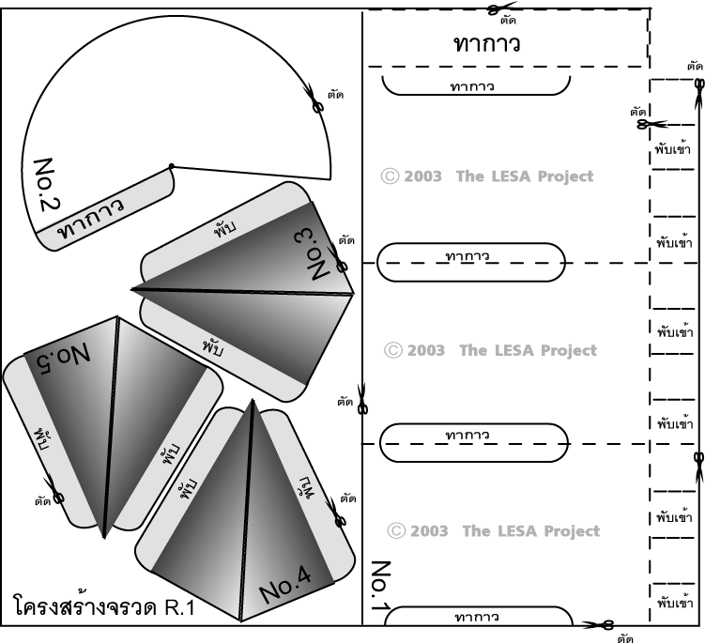
แบบโครงสร้างจรวด R.1
การดำเนินกิจกรรม:
แบ่งนักเรียนออกเป็นกลุ่มๆ ละเท่าๆ กันตามความเหมาะสม แจกอุปกรณ์ให้นักเรียนแต่ละกลุ่ม ช่วยกันสร้างจรวดตามวิธีการดังที่กล่าวมาแล้วข้างต้น ก่อนที่จะนำจรวดออกไปทดลองยิง ให้คุณครูอธิบายหลักการทำงานของจรวดอีโนให้นักเรียนเข้าใจเสียก่อน เป็นต้นว่า
- กฎนิวตันข้อที่ 3: ก๊าซซึ่งพุ่งออกทางท่อท้ายของจรวดคือ “แรงกริยา” ทำให้เกิด “แรงปฏิกิริยา” ดันให้จรวดเคลื่อนที่ในทิศทางตรงข้าม
- กฎนิวตันข้อที่ 2: ถ้านักเรียนต้องการให้จรวดมีความเร่งมากที่สุด นักเรียนจะต้องลดมวลของจรวดให้น้อยที่สุด (a = F/m)
- กฎนิวตันข้อที่ 1: หักไม่มีแรงโน้มถ่วงของโลก จรวดก็คงเคลื่อนที่ต่อไปเรื่อย ๆ
เมื่อนักเรียนมีความเข้าใจในหลักการของจรวดอีโนตามกฎการเคลื่อนที่ของนิวตันแล้ว จึงให้นักเรียนออกไปทดลองยิงจรวด โดยให้นักเรียนแต่ละกลุ่มช่วยกันออกแบบส่วนผสมของเชื้อเพลิง (ปริมาณอีโนและน้ำ) ที่ทำให้จรวดพุ่งขึ้นได้สูงที่สุด จากนั้นอาจจัดให้มีการแข่งขันกันในแต่ละกลุ่ม

สรุปการทำกิจกรรม:
หลังจากที่นักเรียนได้เรียนรู้และสนุกกับการยิงจรวดอีโนแล้ว อาจจะให้นักเรียนที่ชนะการแข่งขัน ออกมาอธิบายถึงเทคนิคการส่งจรวด และอัตราส่วนผสมที่พวกเขาช่วยกันคิดขึ้นมา เพื่อให้เพื่อนๆ กลุ่มอื่นๆ ทราบ และช่วยกันคิดว่า ทำไมส่วนผสมดังกล่าวถึงทำให้จรวดพุ่งขึ้นได้สูงที่สุด

